Numéro de laboratoire | Laboratoire 1
Code permanent | GABR77340401
Nom et prénom de l’étudiant | Gabriel Ralph Christian
Session et groupe | 04
Chargé de laboratoires | Shama Louissaint

Diagramme de classes

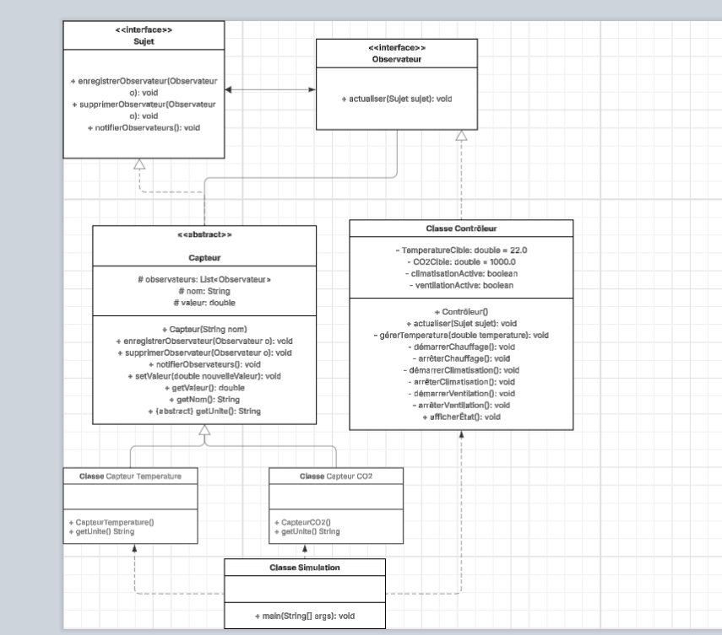

Description sommaire des classes de votre diagramme
Nom de la classe ou de l’interface | Description
Sujet (Interface) | C’est une interface qui prend un objet observé et va l’enregistrer, supprimer ou avertir des observateurs.
Observateur (Interface) | C’est une interface pour les objets qui reçoivent des mises à jour grâce à la méthode actualiser (Sujet sujet).
Capteur (Classe abstraite) | C’est une classe de base pour les capteurs. Elle gère une liste d’observateurs et contient les infos de base comme le nom et la valeur.
Capteur Température | C’est une classe qui hérite de Capteur. Sert à mesurer la température en °C.
Capteur CO2 | C’est une classe qui hérite de Capteur. Sert à mesurer le CO2 en ppm.
Contrôleur | C’est une classe qui implémente Observateur. Il réagit quand un capteur change, et décide s’il faut activer chauffage, clim ou ventilation.
Simulation | La classe contient la méthode main (). C’est le point de départ du programme : il crée les objets et gère les interactions.

